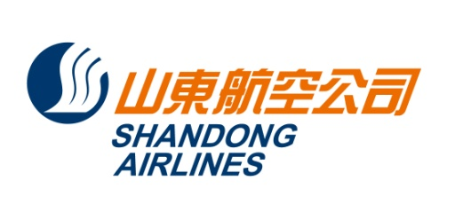

**No.1903,** **97, Toegye-ro, Jung-gu, Seoul, Republic of Korea** **Zip: 04535**

**Tel: 82-2-2138-7566 Fax: 82-2-776-5051**

문서번호 : 25-F035

수신 : 각 SC여객대리점 및 BSP여행사

참조 : SC 발권 담당 및 관련 부서

제목 : 산동항공 인천출발 산야(SYX) 특가운임(250822-)

출발일: 2025.08.22- (출발일기준/KRW)

|  |  |  |  |  |  |  |  |  |  |
| --- | --- | --- | --- | --- | --- | --- | --- | --- | --- |
| 노선 | CLASS | F/B | | 판매가 | | 유효기간 | 리턴  OPEN | 변경  수수료 | 환불  수수료 |
| OW | RT | OW | RT |
| ICN-SYX | S | SONCKR8 | SNCKR8 | 160000 | 250000 | 3M | 불가 | 100000 | 불가 |
| L | LONCKR8 | LNCKR8 | 100000 | 160000 | 3M | 불가 |
| P | PONCKR8 | PNCKR8 | 80000 | 140000 | 3M | 불가 | 80000 | 불가 |

**적용 조건**

**(1) OZ/ CA Code Share 항공편 적용 불가. SC FLT로 예약/발권 진행.**

(2) 다른 클래스와 결합 사용 가능

(3) 운임 및 기타 자세한 사용 조건은 변경 될 수 있으며 GDS 규정을 확인해 주시기 바랍니다.

(4) **GDS update 완료, 메뉴얼(DC)발권 불가**

2025. 08. 22

山東航空公司首爾支店